Загадки о спорте для детей
Болеть мне некогда, друзья,
В футбол, хоккей играю я.
И очень я собою горд,
Что дарит мне здоровье...
(спорт)
***
На квадратиках доски
Короли свели полки.
Нет для боя у полков
Ни патронов, ни штыков.
(шахматы)
***
И мальчишки, и девчонки
Очень любят нас зимой,
Режут лёд узором тонким,
Не хотят идти домой.
Мы изящны и легки,
Мы – фигурные …
(коньки)
***
Чтобы здоровье было в порядке,
Не забывайте вы о ...
(зарядке)
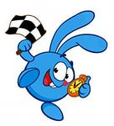

***
Ему бассейн так приглянулся –
Он тут же в воду бултыхнулся,
Помчался стилем баттерфляй,
Теперь спортсмена отгадай.
(пловец)
***
Во дворе есть стадион,
Только очень скользкий он.
Чтобы там как ветер мчаться,
На коньках учись кататься.
(каток)
***
Нам вчера в спортивном зале
Класс девчонки показали.
Вряд ли кто-то из ребят
Так же сядет на …
(шпагат)
***
Любого ударишь –
Он злится и плачет.
А этого стукнешь –
От радости скачет!
(мяч)
***
Силачом я стать решил,
К силачу я поспешил:
- Расскажите вот о чем,
Как вы стали силачом?
Улыбнулся он в ответ:
- Очень просто. Много лет,
Ежедневно, встав с постели,
Поднимаю я ...
(гантели)
***
Кто сегодня победил,
Больше всех голов забил?
Каждый сразу же поймёт –
Для того ведётся …
(счёт)
***
Я спешу на тренировку,
В кимоно сражаюсь ловко.
Чёрный пояс нужен мне,
Ведь люблю я …
(каратэ)
***
Он съел коня,
Он съел слона
И победил.
Гордись, страна!
(шахматист)
***
Лопасть есть в руке моей,
По воде гребу я ей.
Для того чтоб наша лодка
По воде скользила ходко.
(весло)
***
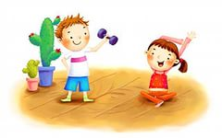
***
Всё лето стояли,
Зимы ожидали.
Дождались поры,
Помчались с горы.
(санки)
***
И мальчишки, и девчонки
Очень любят нас зимой,
Режут лед узором тонким,
Не хотят идти домой.
Мы изящны и легки,
Мы - фигурные ...
(коньки)
***
Во дворе с утра игра,
Разыгралась детвора.
Крики: "шайбу!", "мимо!", "бей!" -
Там идёт игра - ...
(хоккей)
***
Едет он со стадиона
На квартиру чемпиона.
Будет жить с призёром вместе
На почётном, видном месте.
(кубок)
***
Есть у нас коньки одни,
Только летние они.
По асфальту мы катались
И довольными остались.
(ролики)
***
Ясным утром вдоль дороги
На траве блестит роса,
По дороге едут ноги
И бегут два колеса.
У загадки есть ответ –
Это мой …
(велосипед)
***
Я смотрю - у чемпиона
Штанга весом в четверть тонны.
Я хочу таким же стать,
Чтоб сестренку защищать!
Буду я теперь в квартире
Поднимать большие ...
(гири)
***
Высока та горка? Пусть!
Нам крутой не страшен …
(спуск)
***
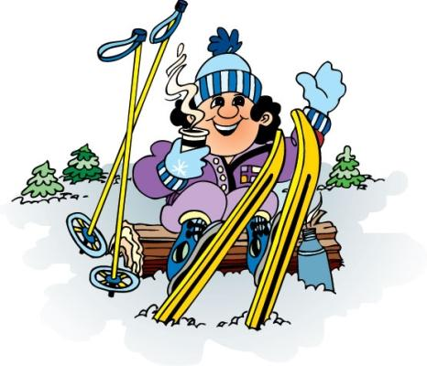

***
Как только утром я проснусь,
Присяду, встану и нагнусь –
Все упражненья по порядку!
Поможет вырасти …
(зарядка)
***
Поле для боксёрских драк
Называют в спорте так.
(ринг)
***
Не похож я на коня.
Хоть седло есть у меня.
Спицы есть. Они, признаться,
Для вязанья не годятся.
Не будильник, не трамвай,
Но звоню я так и знай!
(велосипед)
***
Палка в виде запятой
Гонит мяч перед собой.
(клюшка)
***
Металлических два братца,
Как с ботинками срослись,
Захотели покататься,
Топ! — на лёд и понеслись.
Ай, да братья, ай, легки!
Братьев как зовут?
(коньки)
***
На поле лёд, забор вокруг,
И нарисован в центре круг.
По полю носится народ,
Как будто ищет выход-вход.
Для шайбы здесь — два входа.
И что это?
(ворота)
***
Вот полозья, спинка, планки –
А всё вместе это – ...
(санки)
***
Коль крепко дружишь ты со мной,
Настойчив в тренировках,
То будешь в холод, в дождь и зной
Выносливым и ловким.
(спорт)
***
Спортсмены лишь лучшие
На пьедестале,
Вручают торжественно
Всем им …
(медали)
***
В том пруду не видно
Ни уток, ни гусей.
Берега из кафеля,
Звать его ...
(бассейн)
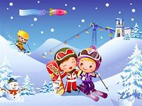
***
Зеленый луг,
Сто скамеек вокруг,
От ворот до ворот
Бойко бегает народ.
На воротах этих
Рыбацкие сети.
(стадион)
***
Кинешь в речку – не тонет,
Бьёшь о стенку – не стонет.
Будешь оземь кидать –
Станет кверху летать.
(мяч)
***
В этом спорте игроки
Все ловки и высоки.
Любят в мяч они играть
И в кольцо его кидать.
Мячик звонко бьет об пол,
Значит, это ...
(баскетбол)
***
Мои новые подружки
И блестящи, и легки,
И на льду со мной резвятся,
И мороза не боятся.
(коньки)
***
Этот знак не продают,
А торжественно вручают.
За спортивные успехи
Им лишь лучших награждают.
(медаль)
***
***
Вот так чудо-стадион –
Для коней построен он.
Всех орловских рысаков
Пригласить к себе готов.
(ипподром)
***
Этот конь не ест овса,
Вместо ног – два колеса.
Сядь верхом и мчись на нем,
Только лучше правь рулем.
(велосипед)
***
Я его кручу рукой,
И на шеи и ногой,
И на талии кручу,
И ронять я не хочу.
(обруч)
***
Ходок по дорожке идёт,
А он по дорожке плывёт.
(пловец)
***
На грифе с каждой стороны
Висят тяжёлые «блины».
Задача для атлета –
Поднять вверх тяжесть эту.
(штанга)
***
Он учит цели добиваться,
За олимпийский приз сражаться,
В соревнованьях побеждать
И бодрость духа не терять.
(тренер)
***
Как солдата нет без пушки,
Хоккеиста нет без ...
(клюшки)
***
Соберем команду в школе
И найдем большое поле.
Пробиваем угловой -
Забиваем головой.
И в воротах пятый гол!
Очень любим мы ...
(футбол)
***
Гоняют клюшками по льду
Её у нас всех на виду.
Она в ворота залетит,
И кто-то точно победит.
(шайба)
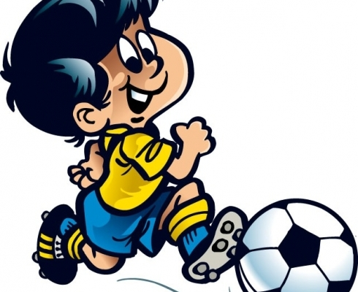

***
Что крутит вокруг талии
Гимнастка? Вы узнали?
(обруч)
***
Если бросить, он подскочит.
Бросишь снова, мчится вскачь,
Ну, конечно – это….
(мяч)
***
Он лежать совсем не хочет.
Льётся речка – мы лежим,
Лёд на речке – мы бежим.
(коньки)
***
Деревянных два коня
Вниз с горы несут меня.
Я в руках держу две палки,
Но не бью коней, их жалко.
А для ускоренья бега
Палками касаюсь снега.
(лыжи)
***
Он играет на коньках.
Клюшку держит он в руках.
Шайбу этой клюшкой бьёт.
Кто спортсмена назовёт?
(хоккеист)
***
Кто тот снаряд спортивный крутит,
Тот очень стройным скоро будет.
(обруч)
***
В футбол команды две играли.
Играли, но не проиграли.
«0:0» – таков был матча счёт.

Кто результат мне назовёт?
(ничья)
***
Из-под небес,
Как в страшном сне,
Спортсмен летит
На простыне!
(парашютист)
***
Две курносые спортсменки
В даль бегут, за ними ленты,
Развеваясь на бегу,
Остаются на снегу.
(лыжи)
***
Над трибунами висит
Этот очень нужный щит.
Каждый гол покажет он –
Видно счёт со всех сторон.
(табло)
***
Пламя полыхает,
Пять колец сияют.
Праздник для народа
Раз в четыре года.
Праздник тот спортивный,
Древний, яркий, дивный.
(Олимпиада)
***
Ростом мал, да удал,
От меня ускакал.
Хоть надут он всегда –
С ним не скучно никогда.
(мяч)
***
Тучек нет на горизонте,
Но раскрылся в небе зонтик.
Через несколько минут
Опустился …
(парашют)
***
То вприпрыжку, то вприсядку
Дети делают …
(зарядку)
***
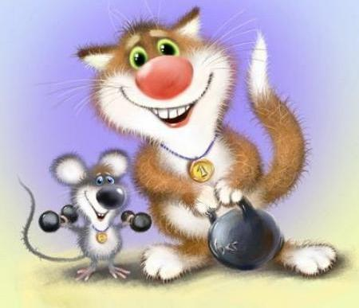
***
Не легко её добыть,
Надо храбрым в схватке быть.
Только тем она даётся,
До последнего кто бьётся.
(победа)
***
Катаюсь на нем до вечерней поры,
Но ленивый мой конь возит только с горы.
Сам на горку пешком я хожу,
И коня своего за веревку вожу.
(санки)
***
Конь, канат, бревно и брусья,
Кольца с ними рядом.
Перечислить не берусь я
Множество снарядов.
Красоту и пластику
Дарит нам …
(гимнастика)
***
По воротам ты ударь –
Не пропустит мяч ...
(вратарь)
***
Здесь купаться и зимой
Сможем запросто с тобой.
Здесь научат нас нырять.
Как то место нам назвать?
(бассейн)
***
Под свисток судьи финальный
Был забит последний мяч.
Нашей славною победой
Завершился трудный …
(матч)
***
Кто на льду меня догонит?
Мы бежим вперегонки.
А несут меня не кони,
А блестящие…
(коньки)
***
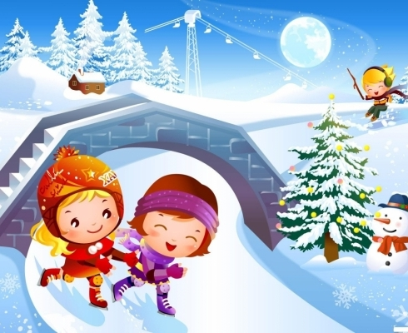

Муниципальное автономное дошкольное образовательное учреждение
детский сад «Рябинушка»

Составила:
воспитатель старшей группы
Афоничева И.Р.

2014г.

